

G06小组事务提醒系统
详细设计


小组编号： G6
组 长： 江 泓 31501300
组 员： 曾雨晴 31501356
于欣汝 31501359

文件状态：  [ √ ]草稿  [ ] 正式发布  [ ] 正在修改 | 文件标识： | G06-project
文件状态：  [ √ ]草稿  [ ] 正式发布  [ ] 正在修改 | 当前版本： | V1.0.0
文件状态：  [ √ ]草稿  [ ] 正式发布  [ ] 正在修改 | 作者： | 江泓 曾雨晴 于欣汝
文件状态：  [ √ ]草稿  [ ] 正式发布  [ ] 正在修改 | 完成日期： | 2017年5月11号

2017年5月11日

版本历史
版本/状态 | 参与者 | 起止日期 | 备注
V1.0.0 | 江泓 曾雨晴 于欣汝 | 2017年5月11日 | 写好详细设计大致框架

一、引言 4
1、 编写目的 4
2、 项目背景 4
3、 参考资料 5
二、设计概述 5
1、 任务和目标 5
2、 需求概述 5
3、 条件与限制 6
4、 详细设计与工具 6
A）软件结构 6
B）系统数据流图 7
C）e-r图 8
D）状态转换图 9
三、 总体方案确认 9
1、 系统总体结构确认 9
A）层次方框图 10
B）warnier图 10
2、详细界面 11
A）登录 12
B）注册 13
C）系统主界面 14
D）创建事务 16
E）修改事务 18
F）删除事务 18
G）永久删除 19
H）提醒 19
四、系统详细设计 20
1、 模块划分 20
2、 模块详细设计 20
A） 事务统计模块（负责人：于欣汝） 20
B）事务增删改模块（负责人：曾雨晴） 22
C）提醒和用户登录注册模块（负责人：江泓） 23
五、数据库设计 24
1、 数据库选择 24
2、 数据库关系表 24
3、物理结构设计要点 24
4、 数据字典 26
5、 数据库安全 27
六、环境配置 27
七、测试用例 27

一、引言

编写目的

为了进一步完善对软件系统的设计，让负责的编码员能够更好的理解软件系统，本详细
设计文档将细分各个模块的详细功能，并由不同的编码员做出设计，从各个角度辅以图
表描述系统的详细。

项目背景

随着时代的发展，人们能够做的事和需要做的事越来越多，面对着日益繁忙的生活，人们更为容易忘记一些要做的事，对此经常懊恼不已，合理的规划和安排时间成了非常重要的事情，为改变现状，提供相应服务，该小组通过激烈讨论，研究与分析之后，决定开发一项在指定时间发出提醒的事务管理系统。

软件名称：事务备忘系统

任务提出者：G06小组

开发者：G06小组

用户：长时间使用电脑的人

参考资料

《JAVA面向对象程序设计》——高等教育出版社

《软件工程导论》——清华出版社

二、设计概述

任务和目标

实现系统对事务的增加、删除、修改、统计、排序、提醒这6个功能以及用户的登录注册功能。
对于界面应该尽量简单，在易用的前提下使界面更加美观。
能在在本学期内完成这个软件。并且应当得到指定用户的肯定和杨枨老师的认可。

需求概述

备忘系统应当有创建事务、修改事务、对已有事务进行排序、统计现有事务、到时提醒这6项基本功能，还应满足以下几点：
1）每天的事务总量应当小于10个，总事务总量应当小于300个。
2）删除的事务将被放入回收站内，保留该事务创建的日期与内容，并且有从回收站移除功能。
3）事务根据重要性分两栏添加和显示
4）当创建与删除事务时，列表应当自动排序，以时间为基准，从早到晚排列。
5）若创建时有在同一个时间有事务冲突，则提醒有时间冲突，并在用户的确认下在同一时段里添加新事务，同时段事务应设有上限5。
6）当到了事务的提醒时间时，提醒用户
7）事务有完成和未完成状态，分已完成和未完成两个列表展现。
统计事务应当可以自由选定时间周期，最长为1个月，最短为3分钟。对统计好的事务应当有已完成和未完成这两项的划分。
能完成日常需求，在一定程度上可以对未来一个月的事务日常进行记录及管理，抑制bug的发生率，使系统能够稳定的运行在前台和后台。
能在指定的时间内响应用户的输入输出的要求，能够在相对允许的时间内对数据库内存有的已有事务的统计和排序，最大不超过3秒时间，在事务的创建和删除上应达到最快处理速度。

条件与限制

因技术能力与经济能力有限，对于提醒功能，应之局限在软件开启阶段，若软件被用户关闭则失去提醒功能。
软件应用数据库为java内置的Derby，所以所能存储的数据应有上限，具体数字将在测试中体现。
用户拥有自主性，所以系统不强制为用户设定轻重缓急，当事务设定时，需用户自行判定事务的重要性，系统只负责记录用户的意志而不承担筹划者的任务。
最后因为本软件为学期作为，所以并不排除学期结束还未能成功实现的可能，所以即使是详细设计，也仅仅提供思路和模型以及模块设计，并不涉及过多地实现代码。

详细设计与工具

A）软件结构

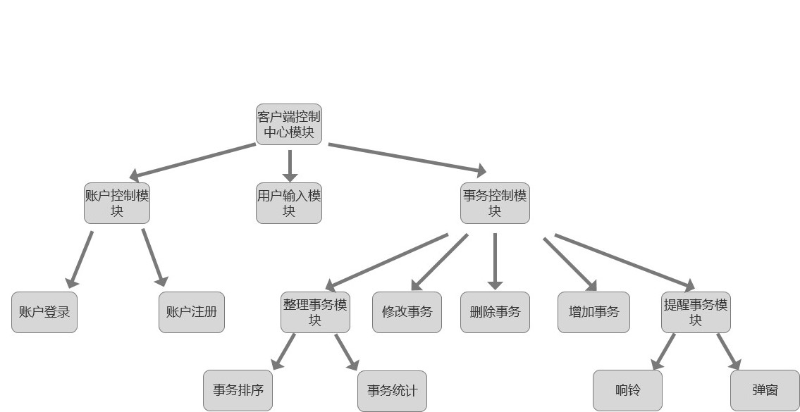

B）系统数据流图

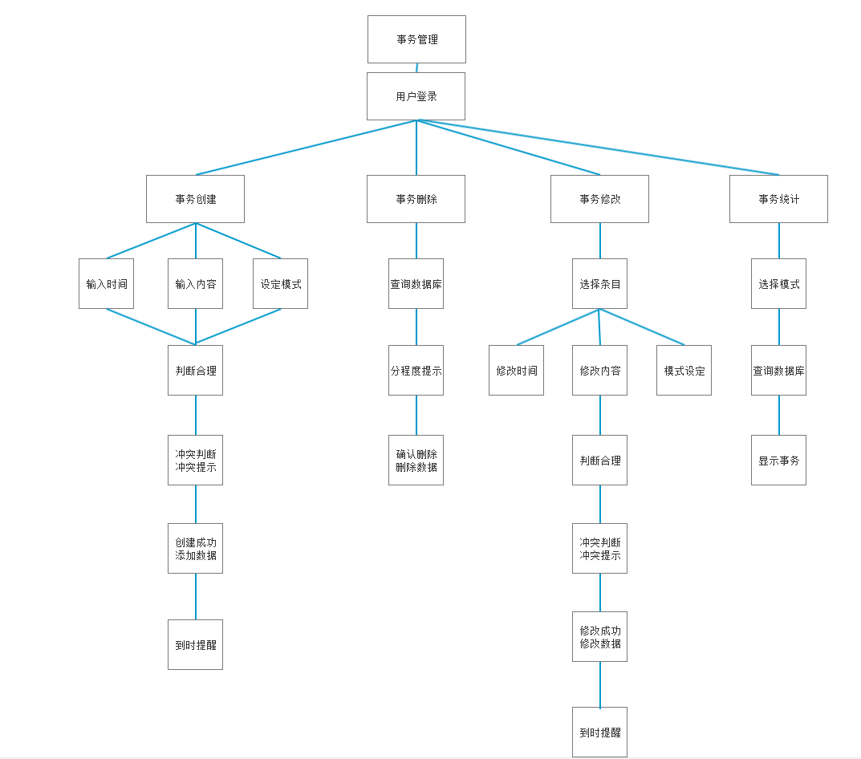

C）e-r图

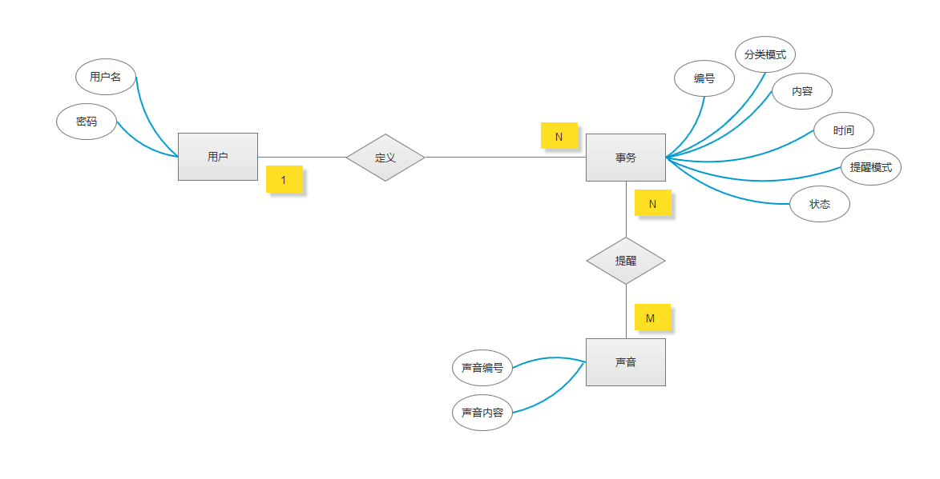

D）状态转换图
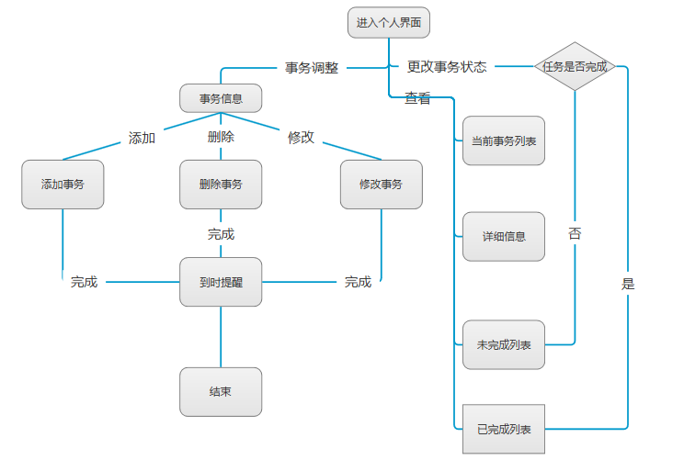

总体方案确认

系统总体结构确认

在经过小组成员们的激烈讨论之后，由于对网页技术的不熟悉以及各种联网知识的不熟知，我们小组将最后决定采用C/S架构下的软件开发，开发客户端版的事务提醒系统。

A）层次方框图
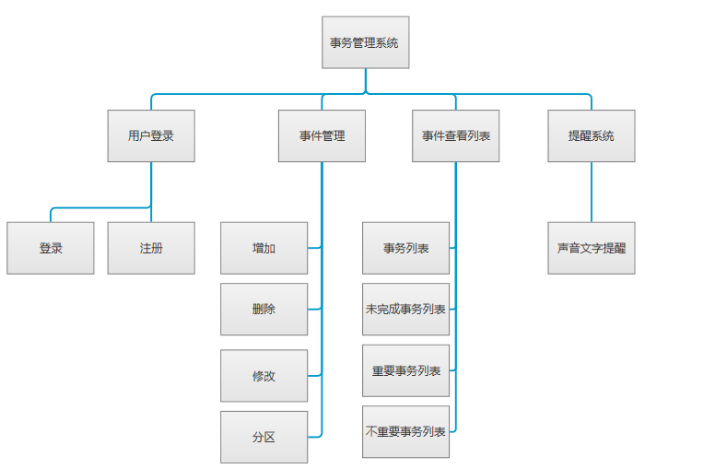

B）warnier图

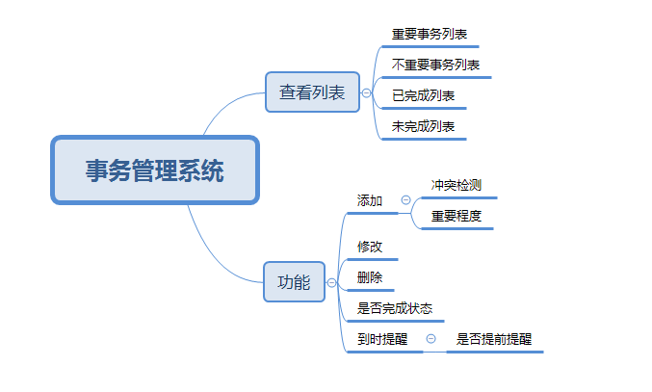

2、详细界面

A）登录
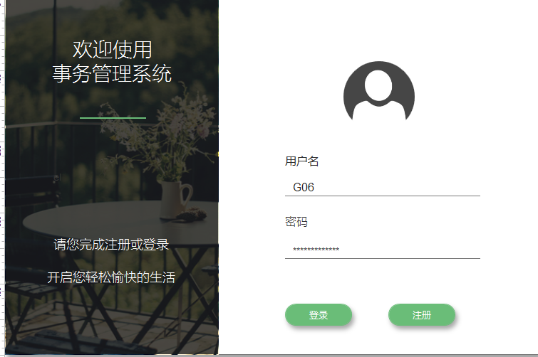
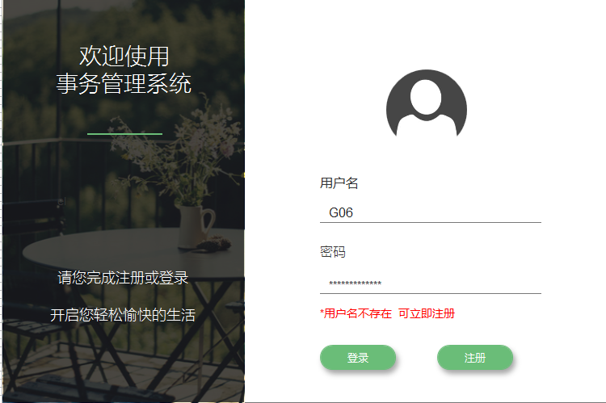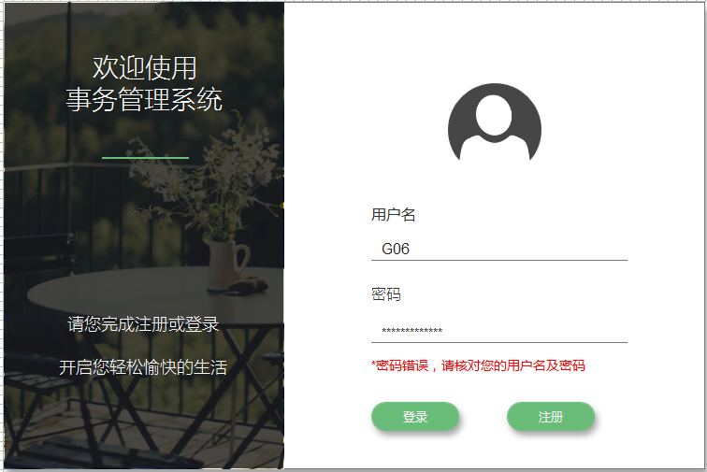

B）注册

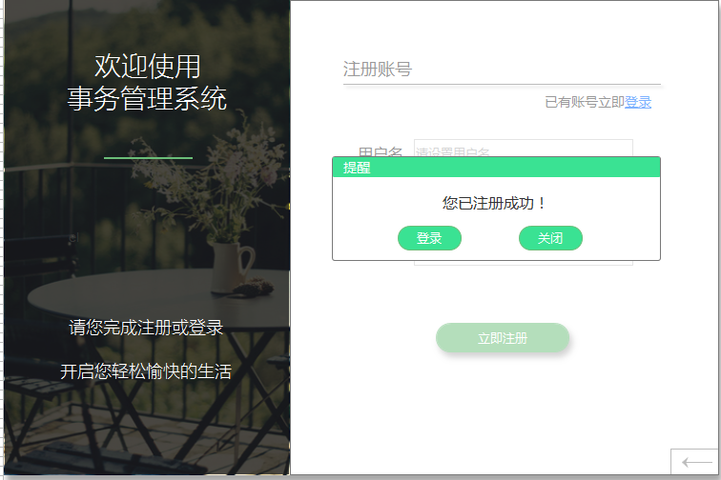

C）系统主界面

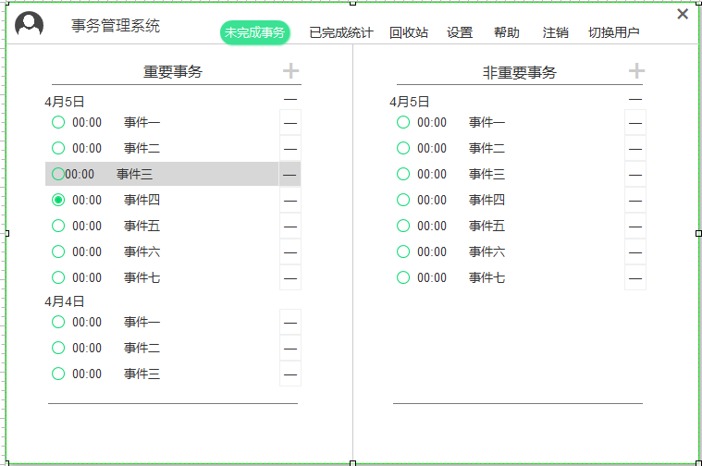
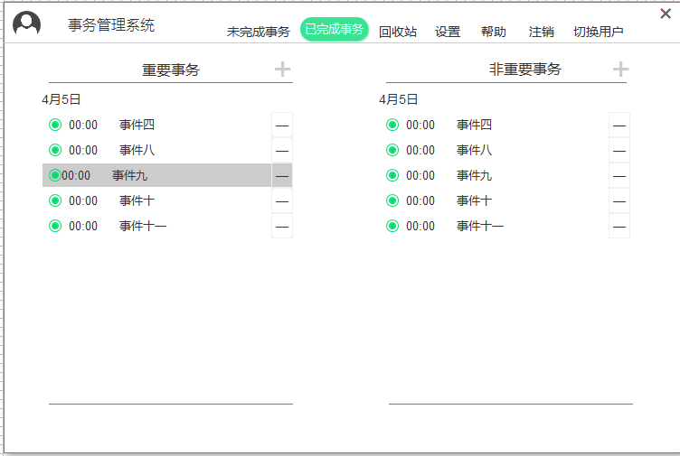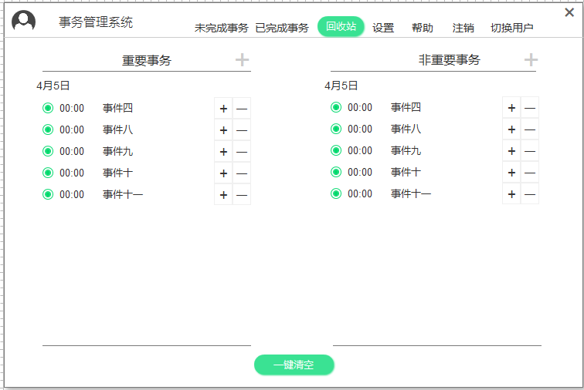

D）创建事务

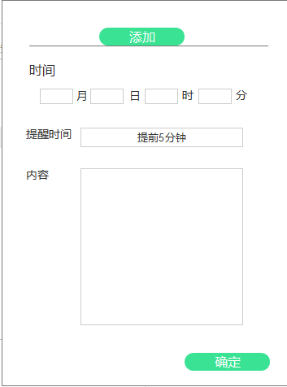

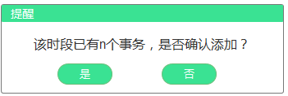

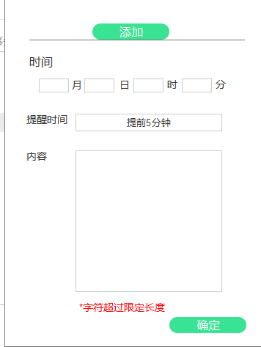

E）修改事务
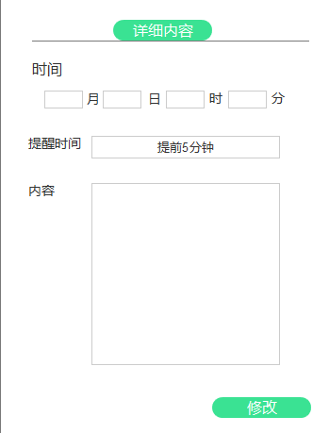

F）删除事务

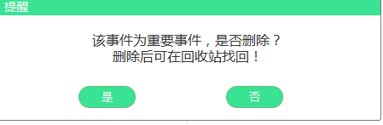

G）永久删除
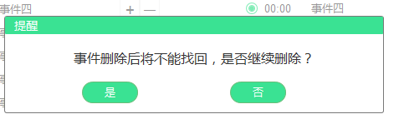

H）提醒
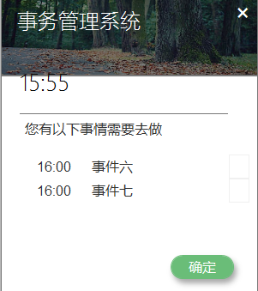

四、系统详细设计

模块划分

A）用户登录注册模块
B）事务增删改模块
C）事务统计排序模块
D）事务提醒模块

模块详细设计

事务统计模块（负责人：于欣汝）
1、程序描述

将所有添加的事务根据设定的时间进行排序。同时根据操作修改每条事务的状态，包括完成未完成，重要不重要，或是已经删除，在回收站中。根据用户操作查询出所需要的信息。
- 功能，性能，输入，输出进行具体描述
（1）统计
功能：将所有添加的事务根据设定的时间进行排序。
性能：在界面中相应的部分显示出事务列表
输入:输入所有的事务，
输出：按时间顺序排好的事务列表

- 状态更改
功能：对事务的完成状态进行修改，包括完成状态和删除操作
性能：按状态将事务显示在完成或未完成的列表中
输入：更改状态的操作
输出：状态的改变

2、算法
- 统计
用sql语句对数据库中的数据按状态进行查询操作，包括完成、未完成，重要，不重要，以及是否在回收站中。查询结果通过order by 对时间进行排序。将结果以list类型返回。

PDL语言
Begin 状态更改
对数据库查询的sql语句
通过preparedstatement传递参数
If<查询不到>
抛出异常
未能查询到
End if
对数据库的修改的sql语句
通过preparedstatement和execute传递参数
End

（2）状态更改
用sql语句对数据库中的数据按状态进行查询操作，然后对查询到的数据进行修改操作。返回事务类型。更改状态后再对统计的算法重新进行一次。

PDL语言
Begin 统计
对数据库查询的sql语句
通过preparedstatement传递参数
Loop while<查询结果不为空>
将查询到结果存入事务对象
将每个事物对象加入到list中
End loop
返回list类型的结果
End

3、测试要点
（1）统计
查看每个状态的事务。输入相同时间的事务，看排序是否会有影响。
（2）状态更改，反复进行更改状态看是否会出错。统计的结果是否正确。

B）事务增删改模块（负责人：曾雨晴）

增：根据用户输入的信息，先与数据库中的数据进行比对，
当时间冲突时统计该时间内已有事务的个数，并提示用户，得到用户确认后加入数据库
当时间设计不合理时，提示用户不合理因素
当输入内容过于长时，提示用户重新设定
当满足所有条件时，加入数据库。

Begin 事务增加
If（时间不合理）
报错退出模块
If（事务内容过长）
报错退出模块
查询数据库
If（时间冲突）
提示用户
加入数据库
End

删：根据事务重要程度提示用户是否要删除，得到用户确认后，将数据存入回收站。
当删除回收站事务时，提示用户，得到确认后删除数据。

Begin 事务删除
提示用户
If（true）
加入回收站中
End

Begin 回收站事务删除
提示用户
If（true）
永久删除
End

改：同增几乎一致，提示用户并引导用户输入正确的数据，后加入数据库。

以上操作均运用sql语句和java数据库操作结合。

Begin 事务修改
选择事务
If（时间不合理）
报错退出模块
If（事务内容过长）
报错退出模块
查询数据库
If（时间冲突）
提示用户
修改数据库内容
End

C）提醒和用户登录注册模块（负责人：江泓）
登录模块：
Procedure 登录 is
Begin
输入用户名和密码
通过SQL语句查找数据库中对应的用户名和密码
If（找到了）
then登录
Else
抛出异常（用户名不存在、密码错误）
End 登录

注册模块：
Procedure 注册 is
Begin
输入用户名和密码
检查用户名和密码是否符合格式
If（不符合）
Then 抛出异常（用户名应为XXX类型）
检查数据库中是否用相同用户名
If（有）
then抛出异常，已存在相同用户名
Else
对数据库进行增添
返回注册成功的提示
End 注册

提醒模块
Procedure 提醒 is
调用窗口并显示事务信息
调用音频播放对应事务的声音
End 提醒

五、数据库设计

数据库选择

Java内嵌Derby数据库

数据库关系表

用户表：用户名（key），用户密码
事务表：事务编号（key），事务内容，提醒时间，状态，提醒模式，分类模式
声音表：声音编号（key），声音内容
用户事务表：用户名（外码），事务编号（外码），事务内容，提醒时间，状态，分类模式

3、物理结构设计要点
用户表：
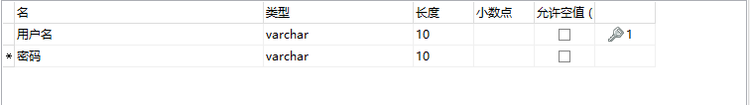

事务表：
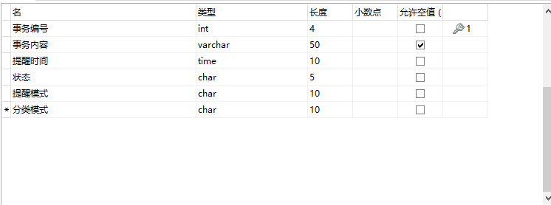

声音表：
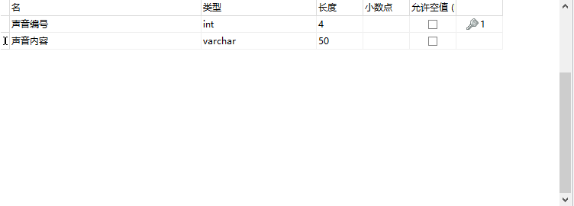用户事务表：
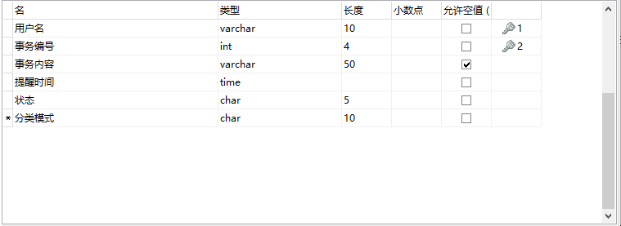

数据字典

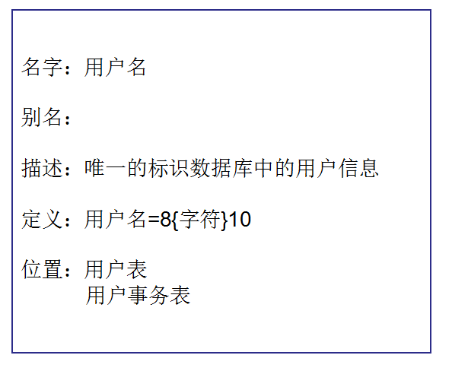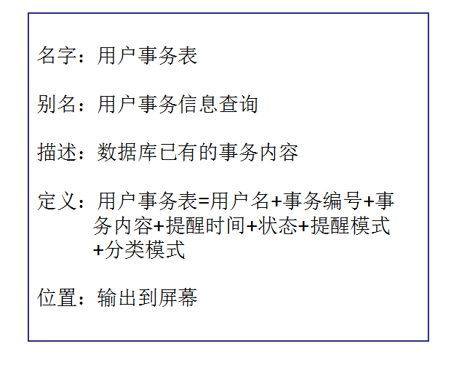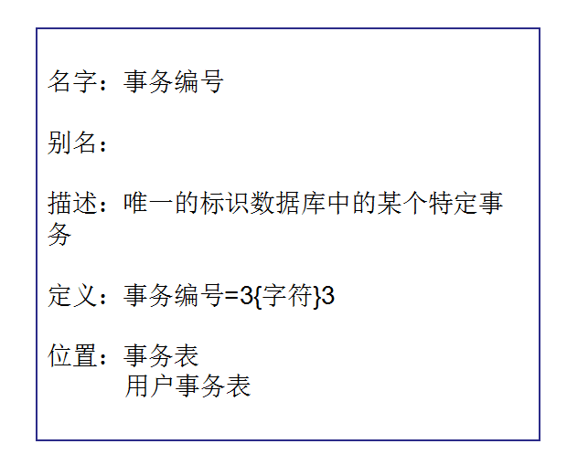

数据库安全

数据将在内部传输，启用字符串加密方式为用户的密码加密。

六、环境配置

系统将基于Windows10操作系统，利用eclipse使用java语言进行开发，运行在Windows桌面。

七、测试用例

待定

